拟定地方水利行业计价依据并监督实施服务指南

**一、实施机关**

    博湖县水利局

**二、实施依据**

《新疆维吾尔自治区建设工程造价管理办法》《水利工程造价管理暂行规定》《住房城乡建设部关于印发<建设工程定额管理办法>的通知》《住房和城乡建设部办公厅关于印发<工程造价改革工作方案>的通知》

**三、受理条件**

符合法律法规。

**四、办理材料**

1、关于制定（调整）水利工程供水价格的申请。

**五、办理流程图**

拟定地方水利行业计价依据并监督实施流程图

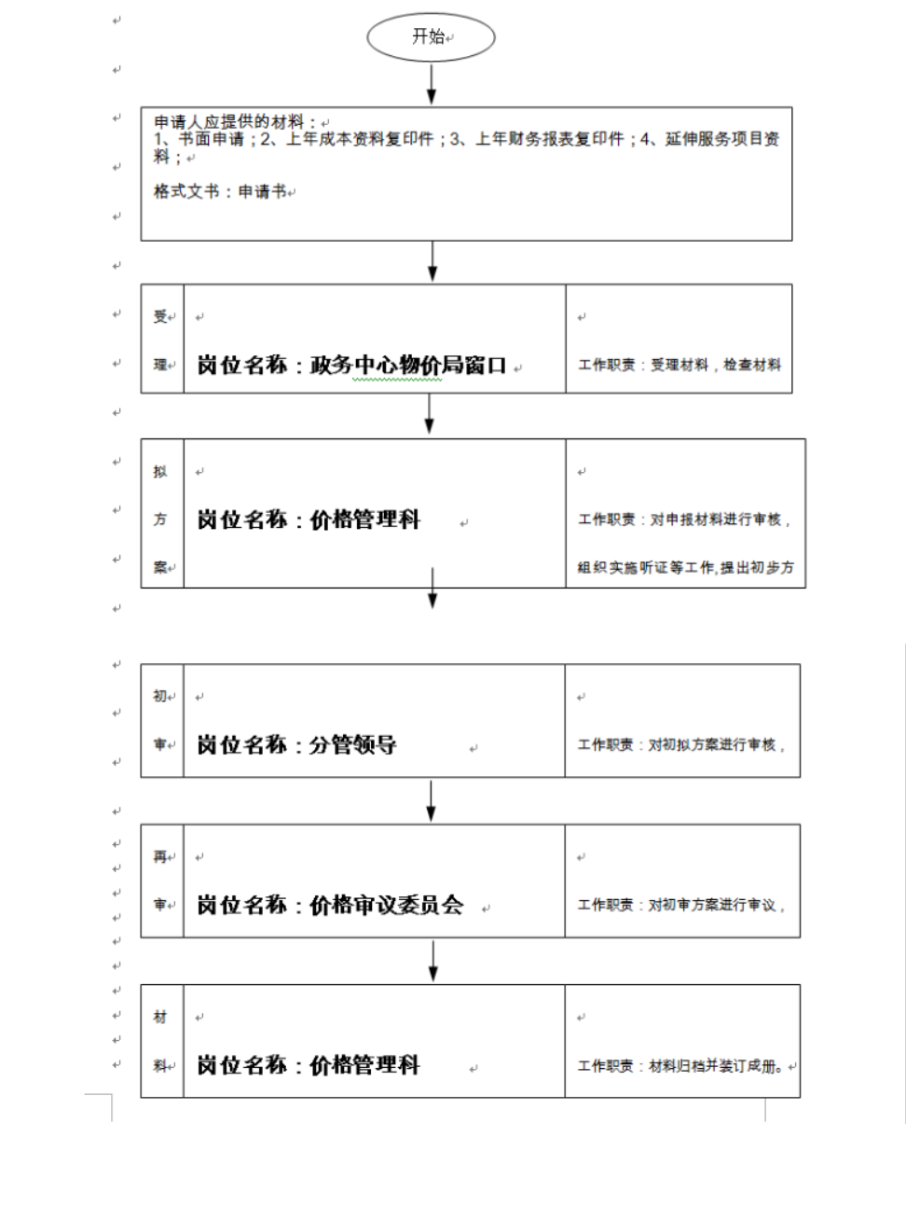

**六、办理时限**

    资料齐全并符合所有条件者在20个工作日内作出准予许可

**七、收费标准**

    不收费

**八、办理地址：**博湖县行政服务中心（综合窗口），联系电话：0996-6929661.

**九、办理时间：**星期一至星期五（法定节假日除外）

    上午10：30-13：30  下午：16：30-18：30

**十、常见问题：无**